Міністерство освіти і науки України

Національний технічний університет України „КПІ”

Факультет інформатики та обчислювальної техніки

Кафедра автоматизованих систем обробки

інформації та управління

**ЗВІТ**

з комп’ютерного практикуму № 1

на тему :

„ опис та виклик функцій у мові лісп ”

Варіант 16

|  |  |  |  |  |
| --- | --- | --- | --- | --- |
| **Виконав студент** |  | *ІП-61 ТУРОВЕЦЬ*  *МАКСИМ* |  |  |
|  |  | (№ групи, прізвище, ім’я, по батькові ) |  |  |
|  |  |  |  |  |
| **Прийняв** |  | *ас. Очеретяний О. К.* |  |  |
|  |  | (посада, прізвище, ім’я, по батькові ) |  |  |

Київ 2018

ЗМІСТ

1 Мета роботи 3

2 Постановка задачі 4

3 результати виконання завдання 5

4 скріншоти виконаних завдань 6

Висновки 7

# Мета роботи

Метою роботи є вивчення базових функцій організації і обробки списків, а також способів опису і виклику нерекурсивних функцій в мові програмування Лісп (на прикладі одного з відомих діалектів мови Лісп).

# Постановка задачі

Завдання 1.

Описати неіменовану функцію для об'єднання голів трьох списків в один список, вихідні дані взяти з таблиці 4.



Завдання 2.

Описати іменовану функцію для створення нового списку з елементів декількох вихідних списків. В якості вихідних списків використовувати списки таблиці 4. Номери елементів списків взяти в таблиці 5.





Завдання 3.

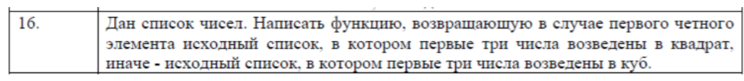

# результати виконання завдання

**Завдання 1**

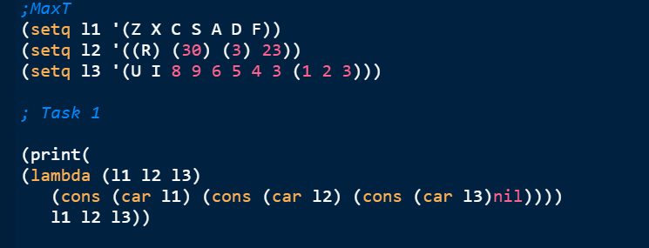

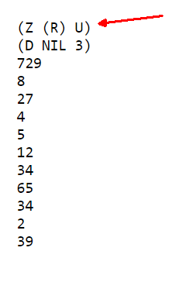

**Завдання 2**

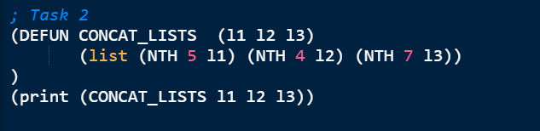

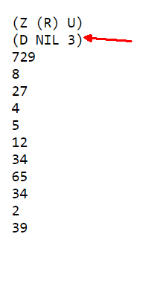

**Завдання 3**

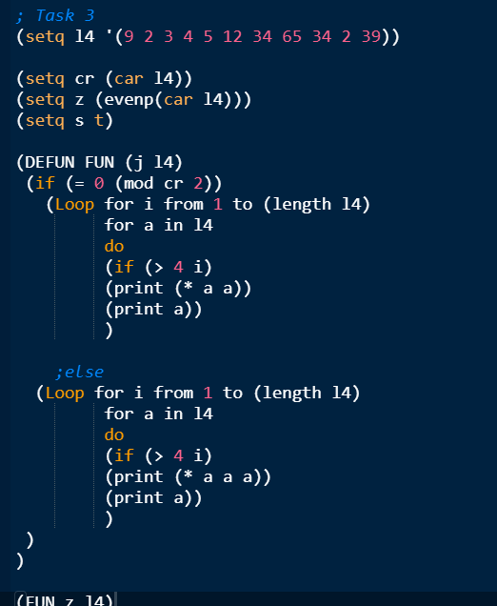

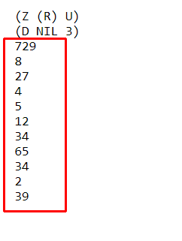

# скріншот виконаних завдань

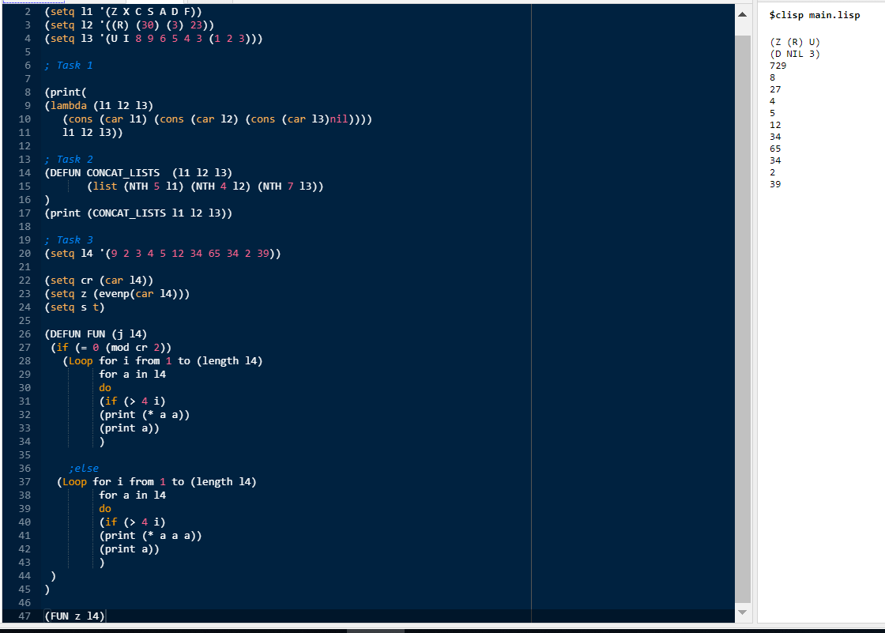

# Код програми

|  |
| --- |
| ;MaxT |
|  | (setq l1 '(Z X C S A D F)) |
|  | (setq l2 '((R) (30) (3) 23)) |
|  | (setq l3 '(U I 8 9 6 5 4 3 (1 2 3))) |
|  |  |
|  | ; Task 1 |
|  |  |
|  | (print( |
|  | (lambda (l1 l2 l3) |
|  | (cons (car l1) (cons (car l2) (cons (car l3)nil)))) |
|  | l1 l2 l3)) |
|  |  |
|  | ; Task 2 |
|  | (DEFUN CONCAT_LISTS (l1 l2 l3) |
|  | (list (NTH 5 l1) (NTH 4 l2) (NTH 7 l3)) |
|  | ) |
|  | (print (CONCAT_LISTS l1 l2 l3)) |
|  |  |
|  | ; Task 3 |
|  | (setq l4 '(9 2 3 4 5 12 34 65 34 2 39)) |
|  |  |
|  | (setq cr (car l4)) |
|  | (setq z (evenp(car l4))) |
|  | (setq s t) |
|  |  |
|  | (DEFUN FUN (j l4) |
|  | (if (= 0 (mod cr 2)) |
|  | (Loop for i from 1 to (length l4) |
|  | for a in l4 |
|  | do |
|  | (if (> 4 i) |
|  | (print (* a a)) |
|  | (print a)) |
|  | ) |
|  |  |
|  | ;else |
|  | (Loop for i from 1 to (length l4) |
|  | for a in l4 |
|  | do |
|  | (if (> 4 i) |
|  | (print (* a a a)) |
|  | (print a)) |
|  | ) |
|  | ) |
|  | ) |
|  |  |
|  | (FUN z l4) |

Висновки

В ході виконання лабораторної роботи було розроблено програму для виконанню трьох поставлених завдань. Було реалізовано дві функції і один лямбда-вираз, згідно з вказаними умовами.